Комментарий к проведению мероприятия – игра «ПОЛЕ ЧУДЕС»
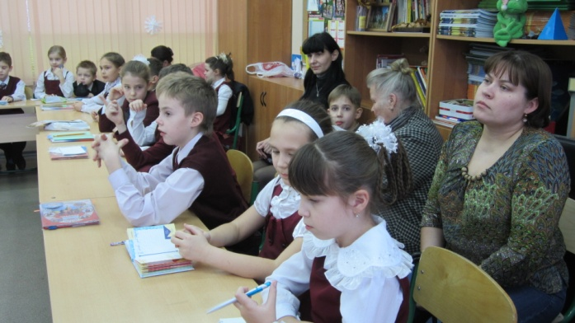
Это мероприятие - игра «Поле чудес» в моём классе стало уже традиционным и одним из самых любимых.
Я провожу его как внеклассное мероприятие, приглашаю родителей. Получается весёлый, познавательный праздник для родителей и детей с подарками и призами, который позволяет сплотить не только детский коллектив, но и их родителей.
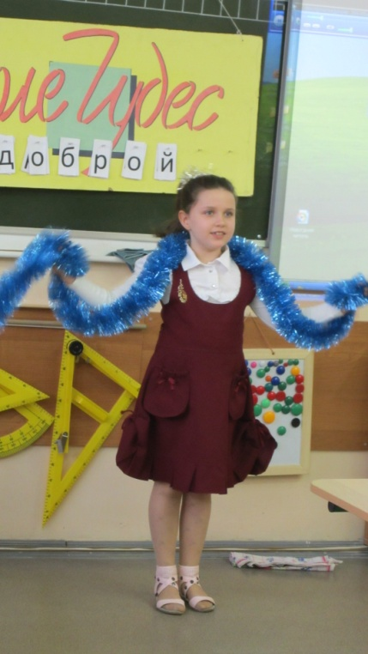
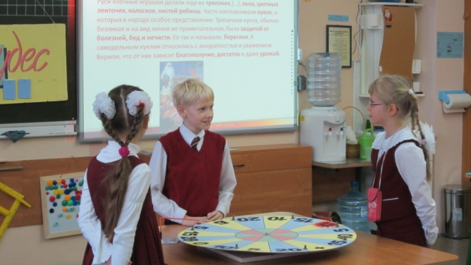
Игра проводится по тем же правилам, как на 1 канале телепрограмм, с небольшим изменением, добавляются вопросы для зрителей. По жеребьёвке выбираются 3 тройки игроков. Заранее приобретаем призы для победителей. утешительные призы, приз для победителя – финалиста и супер – игры, а так же для зрителей, правильно ответивших на дополнительные вопросы. Ученики и родители заранее готовят номера художественной самодеятельности: танец, песню, стихотворение, мини – сценку, фокусы и т.д., которые они демонстрируют во время игры.
Такое мероприятие можно провести по любой теме и как итоговое занятие по разделу учебного предмета.
Я предлагаю вам 2 презентации игры «Поле чудес» : «Весенние православные праздники» и «Рождество» .
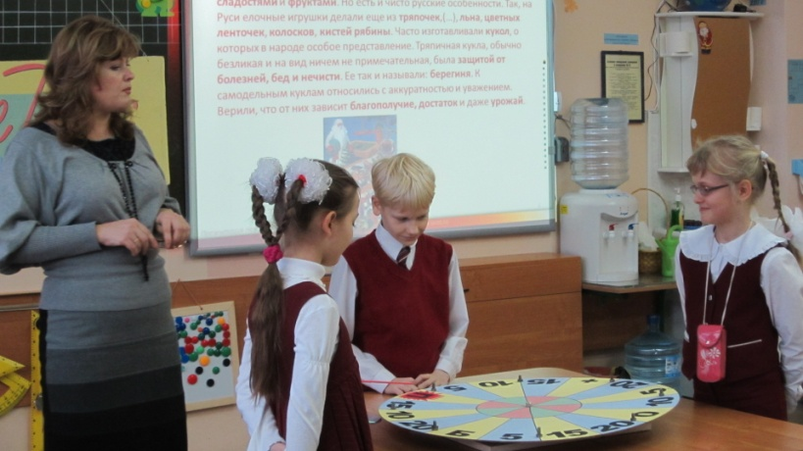
Игра «Поле чудес» на тему: «Весенние православные праздники: Масленица и Пасха».
Предварительная работа – беседы о весенних православных праздниках на уроках «Основы православной культуры».
Оборудование: барабан, стрелка, карточки с буквами, пустые карточки, вывеска «Поле чудес»

Вопросы для игроков и зрителей (ответы):
- Как называется первый день Масленицы? (Встреча)
- Как называется второй день Масленицы? (заигрыш)
- Как называется третий день Масленицы? (лакомка)
- Как называется четвёртый день Масленицы? (разгуляй)
- Куда вывозят соломенную куклу во время праздника «Проводы Масленицы»? (за околицу)
- В праздник Пасхи люди окрашивают куриное яйцо в разные цвета, что символизирует ярко- жёлтый цвет? Солнца)
- В праздник Пасхи люди окрашивают куриное яйцо в разные цвета, что символизирует зелёный цвет? (весны)
- В праздник Пасхи люди окрашивают куриное яйцо в разные цвета, что символизирует красный цвет? (крови)
- Люди уносят свечи с благодатным огнём домой, потому что они приносят? (счастье)
